LAPORAN MODUL 3
PRAKTIKUM ALGORITMA DAN PEMROGRAMAN LANJUTAN



Disusun oleh :
Nama : Irvan Cahya Nugraham
NIM : 245410034
Kelas : Informatika 1

PROGRAM STUDI INFORMATIKA
PROGRAM SARJANA
FAKULTAS TEKNOLOGI INFORMASI
UNIVERSITAS TEKNOLOGI DIGITAL INDONESIA
YOGYAKARTA
2025
MODUL 3
ARRAY 1 DIMENSI

A. TUJUAN PRAKTIKUM
- Menjelaskan konsep array 1dimensi
- Menjelaskan perbedaan array dengan data
- Merencanakan struktur data dalam bentuk array 1 dimensi
- Mengaplikasikan array

DASAR TEORI
Array adalah sebuah variabel yang bisa menyimpan banyak data dalam satu variabel.Array menggunakan indeks untuk memudahkan akses terhadap data yang disimpannya.Indeks array selalu dimulai dari 0 dan perlu diketahui juga, indeks tidak selalu dalam bentuk angka. Bisa juga karakter atau teks.
Cara membuat array kosong:
// cara pertama
String[] nama;
// cara kedua
String nama[];

// cara ketiga dengan kata kunci new
String[] nama = new String[5];
Parhatikan:
- Kita menggunakan kurung siku [] untuk membuat array;
- Kurung siku bisa diletakkan setelah tipe data atau nama array;
- Angka 5 dalam kurung artinya batas atau ukuran array-nya.
Array yang kosong siap diisi dengan data. Pastikan mengisinya dengan data yang sesuai dengan tipe datanya. Kita bisa mengisinya seperti ini:
nama[0] = "Linda";
nama[1] = "Santi";
nama[2] = "Susan";
nama[3] = "Mila";
nama[4] = "Ayu";
Atau kalau tidak mau repot, kita bisa membuat array dan langsung mengisinya.
String[] nama = {"Linda", "Santi", "Susan", "Mila", "Ayu"};
Seperti yang sudah kita ketahui, array memiliki indeks untuk memudahkan kita mengakses datanya.Karena itu, kita bisa mengambil datanya dengan cara seperti ini:
// membuat array
String[] nama = {"Linda", "Santi", "Susan", "Mila", "Ayu"};

// mengambil data array
System.out.println(teman[2]);
Kira-kira apa hasil outputnya?
Yep! benar sekali, hasil outputnya adalah:
Susan
Karena Susan terletak di indeks ke-2.
Mengambil data satu per satu dari array mungkin cukup melelahkan, karena kita harus mengtik ulang nama array-nya dengan indeks yang berbeda.
Contoh:
System.out.println(teman[0]);
System.out.println(teman[1]);
System.out.println(teman[2]);
System.out.println(teman[3]);

PEMBAHASAN LISTING
PRAKTIK
Praktik 1
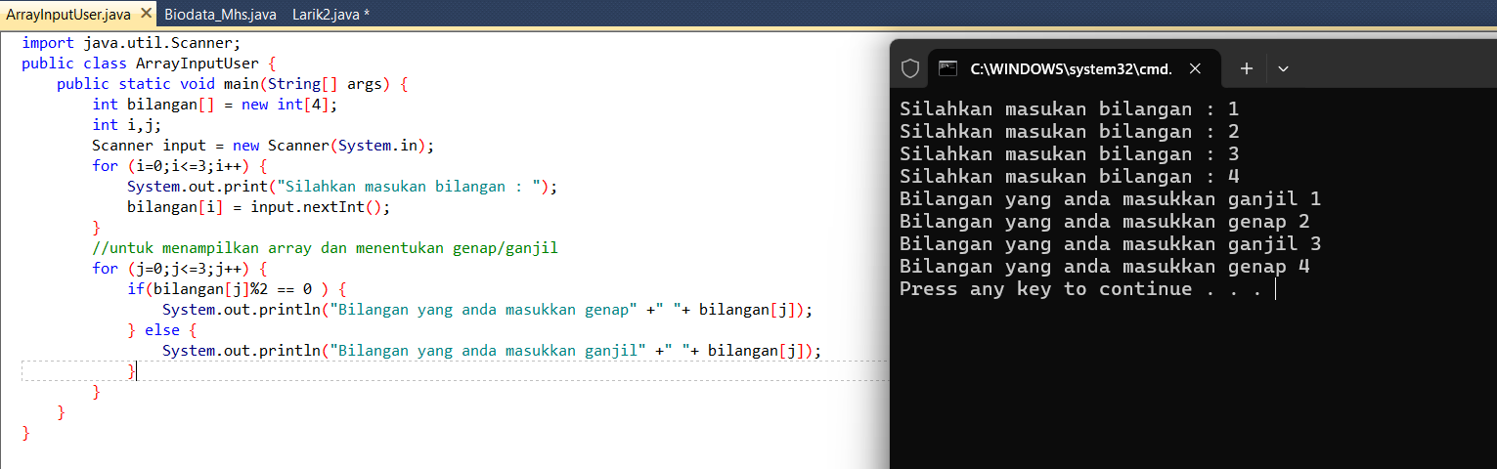

Pembahasan : Kode diatas menggunakan array untuk menyimpan angka pada variable int bilangan[ ],newint [4] berarti dibuat array baru yaitu bilangna yang bisa menampung data sebanyak 4 angka (0 – 3). Perualngan for untuk meminta data pengguna sebanyak 4 kali yang ditampung ke array tersebut dibagian bilangan [i] = input.nextInt( ). Berikutnya dibutuhkan untuk menetukan data yang dimasukkan ke array apakah ganjil atau genap dengan For sebanyak 4 kali dan If (bilangan [j] % 2 = 0 ) maka genap dan jika tidak maka ganjil. Saat bilangan [j] mengalami perulangan dan berubah nilainya akan mengambil data berurutan sesuai yang diinput pengguna, jika bilangan [3] maka akan mengambil dari array urutan keempat

Praktik 2
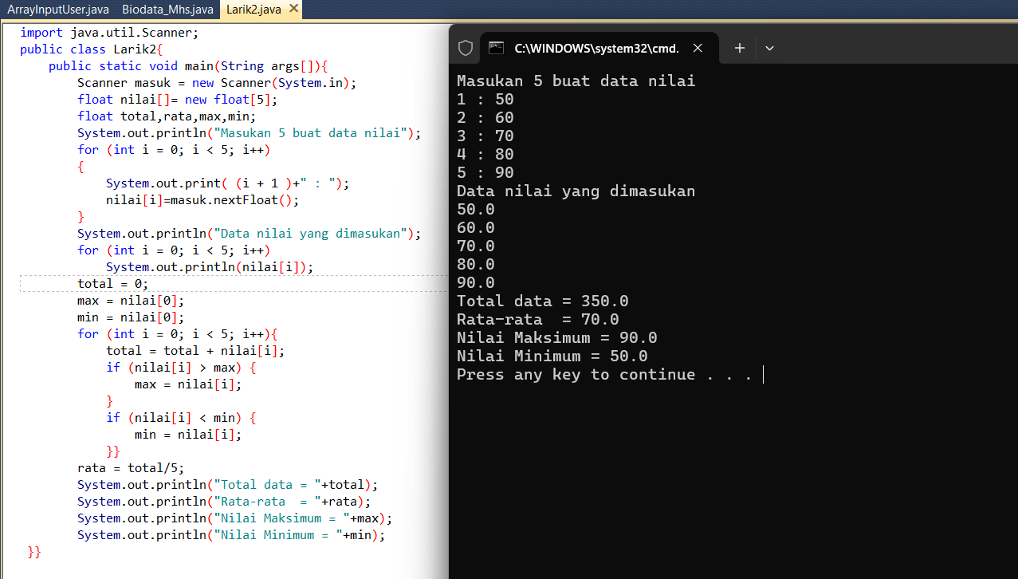
Pembahasan : sebuah array bertipe float dengan nama nilai diinisialisasi dengan kapasitas 5 elemen. Beberapa variabel bertipe float seperti total, rata, max, dan min dideklarasikan untuk menyimpan hasil perhitungan. Program kemudian meminta pengguna untuk memasukkan 5 data nilai melalui perulangan for, yang mana setiap nilai yang diinput disimpan ke dalam array nilai. Setelah proses input selesai, program menampilkan kembali nilai-nilai yang telah dimasukkan. Selanjutnya, dilakukan inisialisasi variabel total dengan 0, serta max dan min dengan elemen pertama array (nilai[0]). Sebuah perulangan for kembali digunakan untuk mengiterasi seluruh elemen array nilai. Di dalam perulangan ini, nilai setiap elemen ditambahkan ke variabel total. Selain itu, dilakukan pengecekan kondisi (if) untuk membandingkan setiap elemen dengan nilai max dan min saat ini, sehingga nilai max akan selalu menyimpan nilai terbesar dan min nilai terkecil yang ditemukan. Setelah perulangan selesai, nilai rata-rata dihitung dengan membagi total dengan 5 dan disimpan dalam variabel rata. Terakhir, program mencetak nilai total, rata, max, dan min ke konsol menggunakan System.out.println().

LATIHAN
Latihan 1
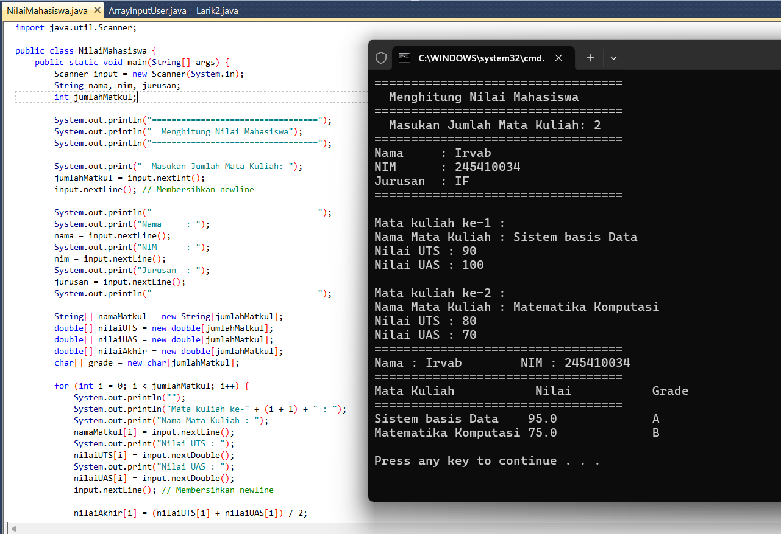
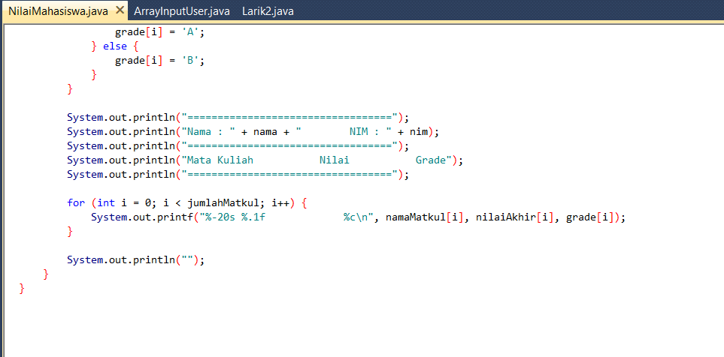
Pembahasan : kelas NilaiMahasiswa, bertujuan untuk mengelola dan menghitung nilai mahasiswa untuk beberapa mata kuliah. Diawali dengan mengimpor kelas Scanner untuk menerima input dari pengguna. Program mendeklarasikan variabel untuk menyimpan nama, NIM, jurusan mahasiswa, dan jumlah mata kuliah yang akan diinput. Pengguna diminta memasukkan jumlah mata kuliah, yang kemudian menentukan ukuran array untuk menyimpan nama mata kuliah, nilai UTS, nilai UAS, nilai akhir, dan grade. Melalui perulangan for, program meminta nama mata kuliah, nilai UTS, dan nilai UAS untuk setiap mata kuliah. Nilai akhir dihitung sebagai rata-rata nilai UTS dan UAS. nilai ('A' atau 'B') ditentukan berdasarkan nilai akhir. Terakhir, program menampilkan informasi mahasiswa dan daftar mata kuliah beserta nilai akhir dan grade dalam format tabel yang rapi.

PEMBAHASAN TUGAS

- KESIMPULAN
Praktikum ini bertujuan untuk memahami konsep atribut dalam konteks struktur data array. Melalui identifikasi karakteristik yang melekat pada entitas (misalnya, kendaraan bermotor), kita merepresentasikan setiap karakteristik sebagai elemen dalam array. Setiap elemen array menyimpan nilai dari atribut tertentu untuk entitas tersebut. Pemahaman ini mendemonstrasikan bagaimana array dapat digunakan untuk mengorganisir dan menyimpan data atribut secara terstruktur, memungkinkan akses dan manipulasi data yang efisien berdasarkan indeks.
- LAMPIRAN







